Муниципальное бюджетное общеобразовательное учреждение средняя общеобразовательная школа № 5 п. Псебай

Классный час:

«ЧТОБЫ В ВАШ ДОМ
НЕ ПРИШЛА БЕДА,
БУДЬТЕ С ОГНЕМ
ОСТОРОЖНЫ ВСЕГДА!»
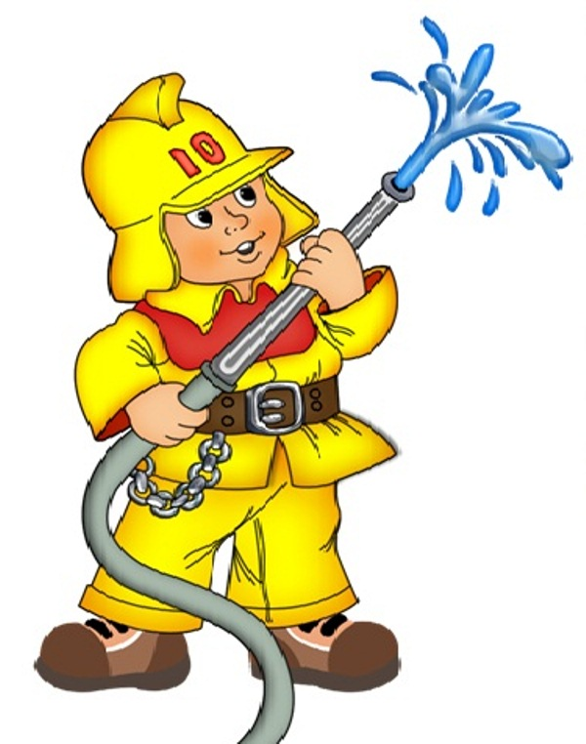

Подготовила и провела:
классный руководитель 8 класса
Е. Я. Ядринцева
Когда мы небрежны бываем с огнем,
Он сразу становится нашим врагом!

Цель: ознакомить с правилами пожарной безопасности.
Задачи:
- познакомить с историей происхождения профессии пожарного, пожарной охраны;
- формировать умение принимать решение в экстремальной
ситуации, защищающее жизнь и здоровье человека;
- закрепление знаний учащихся о поведении при пожаре в школьном корпусе.
- развитие творческого потенциала учащихся.
Ход урока
История зарождения профессии пожарного и история пожаротушения.
С незапамятных времён научился человек добывать огонь. Люди превратили языки горячего пламени в своих друзей и помощников. «Огонь – это тепло, свет, пища, защита от врагов. Человек обожествлял его, слагая о нём мифы и песни».
С силой бушующего огня очень трудно справиться!
Но есть люди, чья профессия – побеждать огонь, спасая людей попавших в беду. Они бесстрашны, сильны, тренированны, самоотверженны.
Как же называют людей этой профессии? Пожарные.
Много веков пожары тушили "всем миром". Колокольный звон извещал о пожаре, и жители соседних домов бежали помогать тушить огонь. Но испуганная толпа людей часто больше мешала тушению огня, чем помогала. В борьбе с огнем успешнее действует небольшая организованная группа специально обученных людей.
Как говорить правильно: «пожарный» или «пожарник»?
Современный словарь русского языка объясняет эти слова как синонимы, то есть слова, имеющие одинаковый смысл. Значит, можно говорить и пожарный, и пожарник. Ошибки не будет!
В давние времена дома на Руси строили из дерева. Деревянными были и дома деревенские, крытые соломой, и дома городские, и княжеские резные терема и крепостные стены, защищавшие город от врагов.
Как вы думаете, почему?
Ведь Россия – страна лесов. Дерево – самый доступный, дешёвый и удобный материал для строительства в нашей стране.
Когда-то наша древняя столица Москва была деревянной и много раз страдала от пожаров. Когда в городе возникал пожар, пожарники звонили в огромный колокол – били в набат, созывая жителей на подмогу.
Строили в городах и высокие-превысокие башни – пожарные каланчи. День и ночь дежурили на башнях пожарные и внимательно смотрели – не видно ли в городе дыма или огня.
Уже в Древнем Риме работали команды пожарных. Их называли "вигилии", что означает "бодрствующие". Эти пожарные несли еще и полицейскую службу по ночам. Наиболее богатые римляне содержали "персональные" пожарные команды.
В России первая пожарная команда была организована в 1803 году по приказу императора Александра I. Сейчас пожарные команды есть в каждом городе.
У пожарных сейчас есть мощная техника - пожарные автомобили, корабли и катера, специальные пожарные поезда, теплоотражающие костюмы и множество огнетушащих средств. Но главную работу выполняет все-таки человек. Пожарный должен не только бороться с огнем, используя достижения науки и техники, но и уметь грамотно оказывать первую доврачебную помощь пострадавшим, успокоить людей, вывести их из горящего здания.
Во все времена пожарные приходят на помощь по первому зову. О собственной безопасности они думают в последнюю очередь. Профессия пожарного считается одной из самых опасных в мире, поэтому для нее нужна самоотверженность, бесстрашие, мужество и воля.
В чём состоит работа пожарников?
Пожар легче предупредить, чем потушить. Поэтому пожарные обследуют каждое здание, без их разрешения не возводится ни один новый дом – не строится ни фабрика, ни завод, не появляется новый строительный материал. Пожарные обследуют склады, магазины, гостиницы, кафе и рестораны и везде проверяют пожарную безопасность.
Кроме того, пожарные постоянно тренируются, проводят специальные учения, занимаются в спортивных залах, чтобы во время не учебного, а настоящего пожара суметь проявить ловкость, силу, сноровку.
Пожарные носят специальную одежду, защищающую их от огня и дыма. На голове у них стальная каска, штаны и куртка сшиты из толстого брезента, на ногах – прочные и удобные сапоги. Ведь пожарный бесстрашно идёт в огонь!
Наша безопасность .
1.Если вы почувствовали запах гари, увидели дым ли огонь, немедленно звоните телефону «01», вызывая бригаду пожарных.
2.Кто из вас знает, на чём передвигаются пожарные по городу? Верно! В их распоряжении специально оснащённые пожарные машины. Они ярко-красного цвета со складной лестницей на крыше. Когда они мчатся по улицам, то все другие машины уступают им дорогу, заслышав громкий звук пожарной сирены. Пожарные машины ездят сразу по нескольку штук. На каждой машине – бригада пожарных.
3.Пожар может случиться из-за неисправной электропроводки; причиной пожаров бывает и непотушенная сигарета, и забытый включенным утюг, и детская игра со спичками.
Просмотр презентации «Осторожно огонь»
Игра: “ЧТО? ГДЕ? КОГДА?”
1. Почему пожарных вызывают по телефону именно “01”?
- “01”- самый простой и короткий номер, его легко запомнить. Этот номер несложно набрать даже в темноте и на ощупь.
2. Почему пожарная машина красная?
- Красная, чтобы издалека было видно, что едет пожарный автомобиль, которому необходимо уступить дорогу. Красный цвет- цвет огня.
3. Как одеваются пожарные?
- Пожарные надевают брезентовый костюм. Он не горит, не намокает. Голову от ударов защищает каска, на руках рукавицы, на ногах сапоги. Для работы в огне и дыму пожарным необходим аппарат для дыхания.
4. Назови произведения, где упоминается о пожаре?
С. Маршак “Пожар”, “Кошкин дом”, “Рассказ о неизвестном герое”; К. Пермяк “От костра до котла”; “Огонь - опасная игра”.
5. Чем опасны пожары?
- При пожаре могут сгореть вещи, квартира и даже целый дом. Но самое страшное, что при пожаре могут погибнуть люди.
6. Почему в старые времена пожар мог уничтожить целый город?
- Раньше все дома строились из дерева, строили их близко друг к другу.
7. Чем можно тушить начинающийся пожар?
- Пожар можно тушить огнетушителем, водой, песком, одеялом.
8. Почему опасно играть в доме со спичками и зажигалками?
- Игры со спичками и зажигалками являются причиной пожара.
9. Отчего бывают пожары? - Пожары возникают, если не соблюдаются правила пожарной безопасности: оставляются без присмотра включенными телевизор, утюг, газовая плита и т. д.; если играть со спичками, шалить с огнем.
10.Что ты должен сообщить, вызывая пожарных?
- Необходимо сообщить свой точный адрес, фамилию, имя и что горит?
11. Где лучше спрятаться при пожаре: в шкафу или под диваном?
- Прятаться нельзя: пожарные не найдут, можно задохнуться.
12. Что надо делать, если в квартире много дыма?
- Необходимо смочить водой одежду, покрыть голову мокрой салфеткой, дышать через намоченную ткань, продвигаться к выходу ползком.
13. Что вы станете делать, если увидели, что нижние этажи дома охвачены пламенем?
- Смочить свою одежду и все вокруг себя, ждать помощи. Нельзя пытаться бежать из дома, если живешь на верхних этажах. Пройдя два-три этажа, можно отравиться продуктами горения.
14. Почему во время пожара нельзя пользоваться лифтом?
Лифт во время пожара - настоящая дымовая труба, в которой легко задохнуться. Кроме того, при пожаре он может отключиться.
15. Вам на Новый год подарили замечательные фейерверки и бенгальские огни. Где вы будете их зажигать?
- Фейерверки, свечи, бенгальские огни можно зажигать только со взрослыми и подальше от елки, а еще лучше вне дома.
6. Чтобы избежать опасных ситуаций в доме и в школе с огнем, запомните правила поведения. Памятки вывешиваются на доску азбука безопасности (сменные плакаты).
Кроссворд «Поражающие факторы при пожаре»
По горизонтали:
- Повреждения тканей тела из-за высокой температуры. (Ожог)
- Средство пожаротушения. (Огнетушитель)
- Какой орган защищает ватно-марлевая повязка при пожаре? (Дыхание)
- Остановка пожара на путях его распространения. (Локализация)
По вертикали:
- Признак ожога 4-й степени. (Обугливание)
- Ожог, вызванный пламенем. (Термический)
- Признак ожога 2-й степени. (Пузыри)
- Как называется плотная обуглившаяся кожная ткань, образовавшаяся от ожога 3-й степени? (Струп)
- Способ прекращения горения веществ и материалов. (Охлаждение)
Итог урока.
-- С какими трудностями столкнулись при эвакуации?
-- Как оцениваете действия при локализации пожара?
-- Какую помощь могут оказать учащиеся старших классов пед. коллективу в случае пожара?
-- Какими способностями и навыками еще необходимо овладеть?

